1、客户注册登录，管理员登录的界面

<https://i.qq.com/?s_url=http%3A%2F%2Fuser.qzone.qq.com%2F1300957517%2Finfocenter&rd=1>

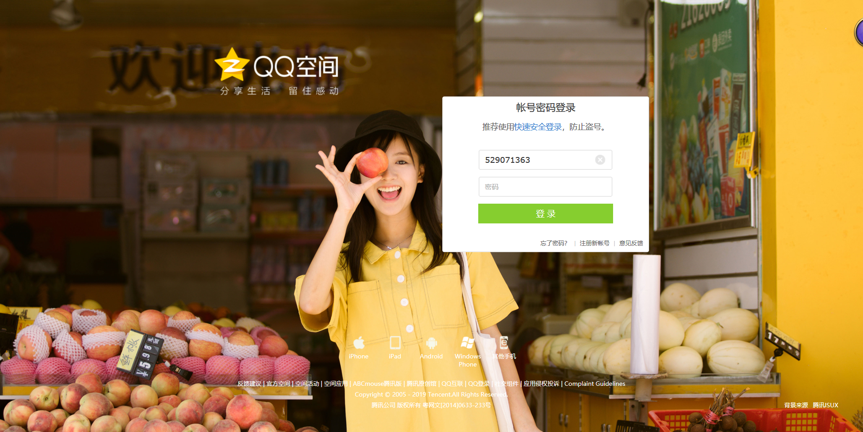

1. 客户选餐桌界面

没找到能用的的网站，大概就是页面上显示10张桌子吧，然后编号1-10，然后全显示“未预定”，顾客点击自己所在的桌位号就可以进到下一个界面

1. 客户点餐界面（先要用手机登陆一下才能进这个界面）

<http://www.4008823823.com.cn/kfcios/shopping.action>

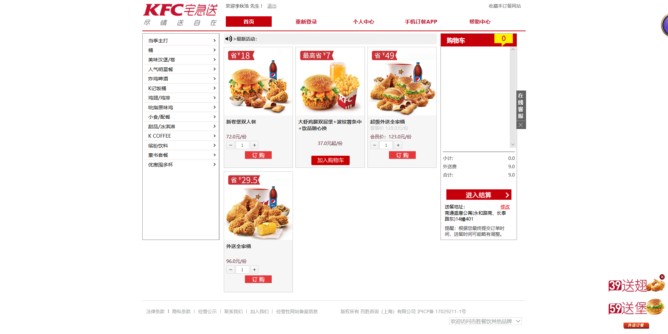

“进入结算”改成“生成订单”；

顾客点击“生成订单”后显示“点餐成功”，然后后台显示订单详情，并且该桌位显示“有客”

顾客如果还有需要，可以“返回上页”继续点餐。也可以查看“已有订单”

1. 管理员管理界面（没找到网站，大概就是显示下面的样子）

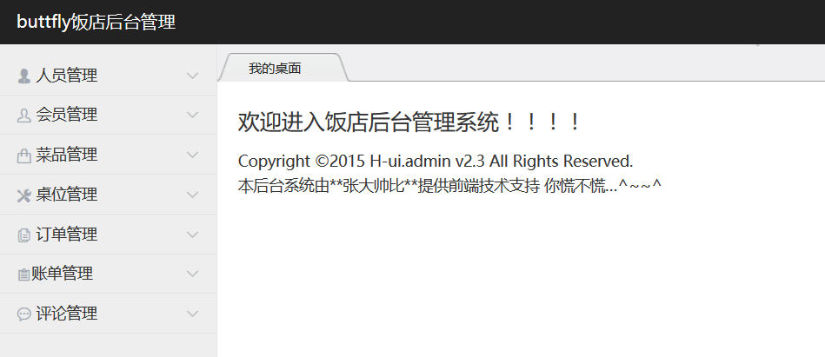

显示的有：

**客户信息管理**：只能查看顾客的用户名信息

**桌位管理**：桌位号（1-10）、桌子状态（“未预定”或“有客”）

可以对桌子进行删除、添加并且修改桌位名字

**菜品管理**：可以对菜类、菜名、价格进行删除、添加、修改

**订单管理**：分为“未完成订单”和“已完成订单”

“未完成订单”里面显示桌位号和菜的信息，顾客用餐完毕之后，需在前台结账，此时管理员需要在，“未完成订单”里面点击结账按钮，之后将该顾客的订单信息写入“已完成订单”中，并将原先在“未完成订单”里面的订单删除，同时更新桌位状态为“未预定”。